彰化縣和美鎮大榮國民小學109學年度特教不分類巡迴輔導班代理教師
甄選簡章（一次公告分次招考）
壹、依據：
一、「教師法」、「教育人員任用條例」、「高級中等以下學校教師評審委員會設置辦法」、「中小學兼任代課及代理教師聘任辦法」、「公立高級中等以下學校教師甄選作業要點」等相關規定。
貳、甄選科別、名額：
一、甄選名額：國小特教班（不分類巡迴輔導班）代理教師，正取一名，其餘依次備取候用。
參、報考條件及資格：報考者除須符合基本條件外，應具備報名各階段類別資格。
一、基本條件：
（一）年齡在65歲以下，品德優良、無不良紀錄之中華民國國民。
（二）無教師法第14條第1項各款及教育人員任用條例第31條各款、第33條規定情事者。
二、報名資格：
第一階段 | 具有國小特教身心障礙類合格教師證書。
第二階段 | 具有國小特教身心障礙類合格教師證書或修研過具有特殊教育學程證明者。
第三階段 | 具有國小特教身心障礙類合格教師證書或修研過具有特殊教育學程證  明者，或一般大學畢業領有證書者。
三、報名資格相關說明：
（一）依民國84年11月16日「高級中等以下學校及幼稚園教師資格檢定及教育實習辦法」，於
92年8月1日前取得合格教師證書者(舊制教師證書)，於現場資格審查時應另檢附可證
明其在取得舊制教師證書後未曾脫離教學工作連續達10年以上之服務證明等相關文件供
審核，以證明該教師證書持續有效。
（二）國外學歷者須另繳驗國外學校畢業或學位證書及駐外單位查驗證明之中文譯本正、影本各
乙份，正本驗後發還，影本繳交備查。所持國外學歷證件經查證係偽造不實或不具擔任國
小階段科類別教師資格者，取消其錄取資格並追究相關責任，已聘任者並予以解聘。
（三）退休、資遣人員報考者，經查證屬實，將取消其錄取資格，不得異議。
（四）凡未符報考資格條件而報名者，如涉及刑責應自行負責，如於報名時未及時發現或持偽造
證明文件，於錄取聘任後，撤銷資格並無條件解聘。
肆、報名、甄試、放榜注意事項:
一、簡章及報名表 ：即日起請自行至下列網站下載簡章及報名表，使用A4白色普通影印紙列印，
請勿任意變更格式及內容(簡章及報名表不另行販售)。
1.大榮國小網站： http://www.dres.chc.edu.tw
2.彰化縣甄選介聘天地網站： http://163.23.89.100/boe/boe_bb11.php
二、報名： 報名所需繳驗證件，請詳閱甄選報名表。
（一）報名/考試時間及地點：，如遇考生缺考或叫號三次不到，依序遞補。
招考次序 | 報名時間 | 甄試時間 | 錄取榜示
第一階段 | 109年6月30日8時 起至15時止受理報名。 | 109年7月1日(三)  15:00起 | 109年7月1日(三)  若未足額錄取，將於7月1日(三)下午17:00前公告第2次招考。
第二階段 | 109年6月30日8時 起至15時止受理報名。 | 109年7月2日(四)  15:00起 | 109年7月2日(四)  若未足額錄取，將於7月2日(四)下午17:00前公告第3次招考。
第三階段 | 109年6月30日8時 起至15時止受理報名。 | 109年7月3日(五)  11:00起 | 109年7月3日(五)17:00前公告錄取名單。
一、三階段同時報名，是否舉辦下一階段甄選依掛載本簡章網站之公告為主。
二、甄試當日請應考人攜帶准考證、身分證辦理報到。
三、錄取名單公告於本校網頁及彰化縣介聘天地網頁，應試者請逕行上網查詢，不得以通知
未達提出任何異議。
（二）報名地點：彰化縣和美鎮大榮國民小學輔導室。
（彰化縣和美鎮嘉佃路296號 電話：04-7636814#17）
（三）採現場親自報名（通訊報名或委託報名，概不受理）；證件不齊或未攜帶正本者(審正本，
收影本)不予受理。
（四）報名表請自行下載，填妥資料、貼上二吋相片，於報名時連同甄選報名表上應附之證件
資料一併繳交。
（五）資格審查：
1.國民身分證：一律使用新式國民身分證正本，未攜帶國民身分證或相關證件與國民身分證
上所載姓名、出生年月日有不符者，不得報考。（更名者請附最近一個月內
有登載更名記事之戶籍謄本正本）
2.畢業證書(取得教師證之相關學歷證件，含教育學分（程）證明書)，以外國學歷報名者，
請另附中文翻譯本、教育部及駐外單位驗證證明文件，始得受理報名。
3.合格教師證書(應符合報考階段科類別之資格)。
4.曾任代理(課)或其他任教年資者，請附服務證明文件影本。
5.請繳交上列證件正本、影本各1份(正本驗畢歸還，影本請自行以 A4 紙影印依序裝訂)。 伍、甄選方式：
一、甄選類別項目、方式及時間：
甄選類別 | 名額 | 報到時間  考試前10分鐘 | 教學演示 | 口試甄選
國小特教班  （不分類巡迴輔導班）  代理教師 | 1名 | 預備 | 教學演示  請自編,國語或數學,年段自選  提供教案一式3份  50% | 口試50%
（一）甄選成績之計算：教學演示佔50%，口試佔50%，總計100分。
(二)教學演示：每人10分鐘為原則，應試者得自行準備教科書及教具等(主辦單位不提供)。
(三)口試甄選：每場以10分鐘為原則(內容包含：自我介紹、班級經營、親師溝通、教師專
業知能)。
(四)教學演示、口試，唱名三次未到者視同棄權，不得異議。
(五)教學演示、口試，分數計算以評審委員原始分數加總平均。
(六)甄選成績未達80 分者不予錄取。如遇錄取不足額時，所遺之代理教師缺額，將依本校甄選委
員會決議辦理第二次巡輔班代理教師甄試。
(七)甄選成績相同時，以教學演示原始分數加總平均分數高者優先錄取，次由口試原始分數加總
平均分數高者優先錄取，如兩項成績均相同時，由資料審查之自傳、特殊專長表現、經歷及學歷分數，依序擇優錄取。

二、甄選地點：彰化縣和美鎮大榮國小（考試會場場地配置圖）
陸、錄取報到：
一、經正取人員應於放榜次日上午10時前攜帶國民身分證、畢業證書及教師證書正本至人事室報到，
逾時未報到者以棄權論，由備取者遞補。
註:報到後一週內繳交公立或健保醫院體格檢查合格表（含最近三個月內胸部Ｘ光透視，懷孕或經合
格醫師證明不宜照射者免附）。繳交體檢表、證件不合格者，取消錄取資格，不得異議。
二、經甄選錄取之教師，如有違「教育人員任用條例」第31條各款、第33條之規定或有「教師法」第14條第1項各款情形或未具有該階段報名資格者，一律撤銷其錄取資格並解聘之。
三、經甄選錄取人員由服務學校考核，其有不稱職、教學不力或隱瞞報考前之不良紀錄者，依有關規定辦理。若發現證件偽造不實或未符合資格者，將無條件解聘，不得異議。
四、代理期限：任用期限自開學前一週或實際到職日起至次年7月01日或代理原因消失止 ；兼任行政職務者至次年7月31日。(但仍需以彰化縣政府公告為準)。逾期無條件喪失任用資格，若有棄權未報到、新增缺額時，將由備取候用名單通知遞補。
五、為維護教學品質及確保學生受教權益，凡經甄選錄取人員非經學校同意不得以任何理由於中途
辭聘。
六、本次甄選員額為國小特教班代理教師一名，備取若干名。其候用期限至110年7月1日止(依縣
府核定為準)，若有棄權未報到時，將由備取候用名單通知遞補。
柒、待遇差假
一、代理教師一律比照學歷支薪，不採計職前年資。
二、長期代理教師之出勤比照專任教師規定，給假比照約聘僱人員辦理。
三、代理教師參加勞工保險及全民健康保險悉依有關規定辦理。
捌、其他注意事項：
一、如遇天然災害或其他不可抗力因素，而導致上述甄選日程及地點必須更動時，及因應各項防疫
措施需配合辦理時，請自行上彰化縣和美鎮大榮國民小學網站或彰化縣介聘天地網站查詢。
二、為維護教學品質，凡經甄選錄取完成報到之代理教師非經學校同意不得以任何理由於中途辭聘。
三、學校若有特生特殊需求，得安排其他課務及職務不得異議。
四、代理教師在聘用有效期間內，如有教師法第十四條第一項各款情形之一、「教育人員任用條例」第31條各款、第33條之規定或無法勝任教學工作者，由教師評審委員會審議予以解聘之，不得異議。
五、經甄選錄取人員由服務學校考核，其有不稱職、教學不力或隱瞞報考前之不良紀錄者，依有關規定辦理。若發現證件偽造不實或未符合資格者，將無條件解聘，不得異議。
六、本簡章經教師評審委員會審議通過後實施，如有未盡事宜，悉依有關法令暨本校教師評審委員會會議決議辦理。
附件一
切 結 書
本人報考彰化縣和美鎮大榮國民小學109學年度特教不分類巡迴輔導班代理教師甄選，已詳閱甄選簡章內容，自願切結如下：
如有下列情事之一者，無異議放棄錄取及聘任資格，其涉及偽造文書或違反聘約者，願負相關法律責任。
- 有「教師法」第14條、「教育人員任用條例」第31條各款、第33條規定情事者。
- 報考證件或資料有偽造或不實情事者。
- 因尚在申辦教師證書中尚未取得報考階段類別之合格教師證書， 經准予先行報考，錄取後若本人未能於 109 年 7 月 31 日前取得教育部核發與報考階段類別相符合之合格教師證書並攜至各學校接受審查時，願意無條件取消錄取資格，絕無異議，特此切結。
- 本人無「性侵害犯罪防治法」第2條所列犯罪情事，並同意貴校依內政部訂定「性侵害犯罪加害人登記報到查訪及查閱辦法」第14條規定，申請查閱本人有無性侵害犯罪登記檔案資料。

此致
彰化縣和美鎮大榮國民小學
立切結書人： （簽章）
身分證統一編號：
聯絡電話：
戶籍地址：

中 華 民 國 年 月 日

附件二
彰化縣和美鎮大榮國民小學109學年度特教不分類巡迴輔導班代理教師甄選
報名(□第 1 階段、□第 2 階段、□第 3 階段) 報名編號___
甄選報名表
姓名 |  |  |  |  | 出生  年月日 |  | 年 月 日 |  |  |  |  | 性別 |  |  |  |  | 請黏貼二吋相片
身分證  字號 |  |  |  |  | 婚姻狀況 |  | □已婚□未婚 |  |  |  |  | 兵役 |  | □免服役  □服役期滿(退伍) |  |  | 請黏貼二吋相片
通訊  地址 |  |  |  |  |  |  |  |  |  |  |  | 聯絡  電話 |  | (H) |  |  | 請黏貼二吋相片
通訊  地址 |  |  |  |  |  |  |  |  |  |  |  |  |  | 手機 |  |  | 請黏貼二吋相片
學  歷 | 就讀學校 |  |  |  |  |  |  | 日(夜)間部 |  |  |  | 系 科 |  | 組 別 |  |  | 修業起迄年月
學  歷 | 大學 |  |  |  |  |  |  |  |  |  |  |  |  |  |  |  | 年 月～ 年 月
學  歷 | 研究所 |  |  |  |  |  |  |  |  |  |  |  |  |  |  |  | 年 月～ 年 月
相關證書 | ●教師合格證書：類別( )證書字號( )  ●教育主管機關認證證書：類別( )證書字號( )
教育學分  修習學校 |  |  |  |  |  |  |  | 學分數 |  |  |  |  |  | 起迄年月 |  |  | 年 月 日～  年 月 日
經歷 | 序號 | 曾服務  單位 |  |  | 職稱 | 起迄年月 |  |  | 序號 | 曾服務  單位 |  |  | 職稱 |  | 起迄年月 |  | 備註
經歷 | 1 |  |  |  |  |  |  |  | 4
經歷 | 2 |  |  |  |  |  |  |  | 5
經歷 | 3 |  |  |  |  |  |  |  | 6
※應繳證件及資料：（如有缺件不受理報名，報名時請繳交證件正本查核，驗後發還，影本繳交備查）
請將資料整理後置於牛皮紙袋或信封內。（影本A4規格）
□（1）新式國民身分證（正反兩面影本）。
□（2）報名表黏貼本人最近二吋脫帽半身正面相片乙張。
□（3）合格教師、證畢業證書或教育學程（分）等符合各階段報名之相關證明文件。
□（4）複檢單位開立之送審證明（複檢縣市： ）(尚未取得教師證者適用)
□（5）其他證明文件（如未曾脫離教學工作連續達10年以上之服務證明等相關文件）。
※相關證件如有偽造、欺瞞及隱匿實情而致不符甄選資格條件者，如經查證屬實，逕予註銷錄取資格；其已聘任者，予以解聘，並須繳回已領之薪資；如涉及刑責應自行負責。
※本人已充分瞭解相關規定，並願意遵守之。 應考人簽章：____________
※以下請應聘者勿填寫
收件及核發准考證簽章 |  |  |  |  |  |  |  |  |  |  | 校 長

附件三
准考證

姓 名  (自填) |  | 准考證號碼(主辦單位塡寫)
姓 名  (自填) |  | 身分證號碼(自填)
代理、代課教師報考類別 | 國小特教不分類巡迴輔導班代理教師 |  |  | 請黏貼二吋相片  (與報名表相片相同)

甄選記錄
甄選日期及時間：
□第一階段：109年7月01日（星期三）14:30~14:50報到
□第二階段：109年7月02日（星期四）14:30~14:50報到
□第三階段：109年7月03日（星期五）10:30~10:50報到
甄選代理教師類別 | 甄選時間 | 評審委員簽章 | 備註
國小特教不分類巡迴輔導班  代理教師 | 教學演示  （考生每人10分鐘）
國小特教不分類巡迴輔導班  代理教師 | 口 試  （考生每人10分鐘）

試場規則(參加考試人員注意事項)
一、應考人應依簡章公告規定之時間至各考場辦理報到（請留意應試順序及當日宣布之注意事項），三次唱名未到者視同棄權，取消應試資格，不得異議。
二、口試採委員提問方式，每名應試10分鐘。
三、試教時間為10分鐘（進入試場即開始計時，含教具準備及佈置時間）。
四、由試務單位在一般教學演示場地準備粉筆、板擦，並不提供單槍、電腦等設備，其餘請自備。
五、考試時考生必須攜帶身分證(或貼有照片之身分證明文件，如駕照、護照及健保IC卡)正本及准考證準時報到。准考證須妥為保存，如有毀損或遺失，考生應於考試當日攜帶身分證件，向試務中心申請補發。
六、如遇空襲警報、地震，應遵照監試人員指示，迅速疏散避難。
七、如遇特殊情況或屬個案性質之違規情事者，提列甄委會討論議決。

附件四
彰化縣大榮國民小學109學年度特教不分類巡迴輔導班代理教師甄選
放棄錄取資格聲明書
錄取類別 |  |  | □正取
 |  |  | □侯用
姓 名 |  |  | 身分證字號
聯絡電話 |  |  | 手機
本人自願放棄錄取本校109學年度特教不分類巡迴輔導班代理教師之錄取資格，絕無異議，特此聲明。
此致
彰化縣和美鎮大榮國民小學109學年度代理教師甄選委員會
錄取人  簽 章 |  |  |  |  | 日期
- 注意事項：
一、正取、候用人員經錄取報到後，欲放棄錄取資格者，須填妥本聲明書並由錄取人簽章後，將正本於於報到之日起2日內以限時掛號及郵戳為憑方式寄達本校輔導室，俾利辦理放棄作業，逾期未寄達者，本校將由候用名單通知遞補，不得異議。
二、聲明放棄錄取資格手續完成後，不得以任何理由撤回，請錄取人慎重考量。

…………………………請沿線剪下並黏貼於標準信封上……………………
寄件人地址：
請貼足限時掛號郵資
姓名： 錄取類別：
電話(手機)：
收件人： 508彰化縣和美鎮嘉佃路296號
彰化縣和美鎮大榮國民小學輔導室 收

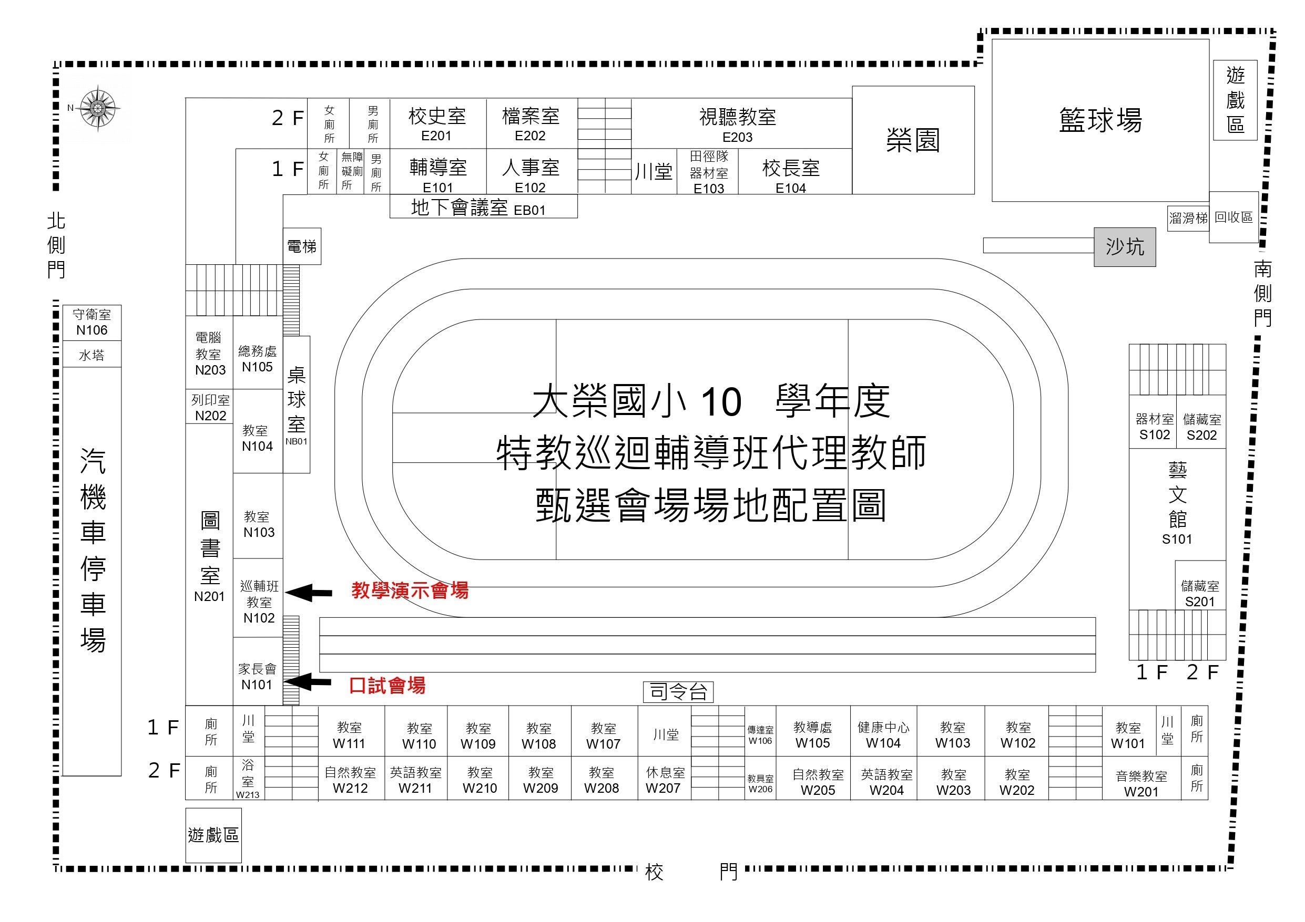
附件五

9

